หลักสูตรนักบริหารระดับสูง กระทรวงเกษตรและสหกรณ์ (นบส.กษ.) รุ่นที่ 5
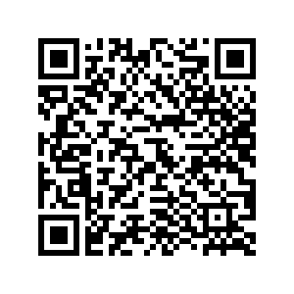

QR Code สำหรับดาวน์โหลดรายละเอียดโครงการ ใบสมัคร และแนวทางการตรวจสอบคุณสมบัติผู้สมัครเข้ารับการฝึกอบรม หรือเข้าไปที่ลิงค์ shorturl.at/aizPY

